学校代码：10206
学生学号：03

家里蹲师范学院
课程设计说明书

个人博客界面设计

学生姓名：陈艺
指导教师： 王天下
学科专业：计算机科学与技术
所在单位：计算机科学学院

2017 年 6 月

摘要
页面概要
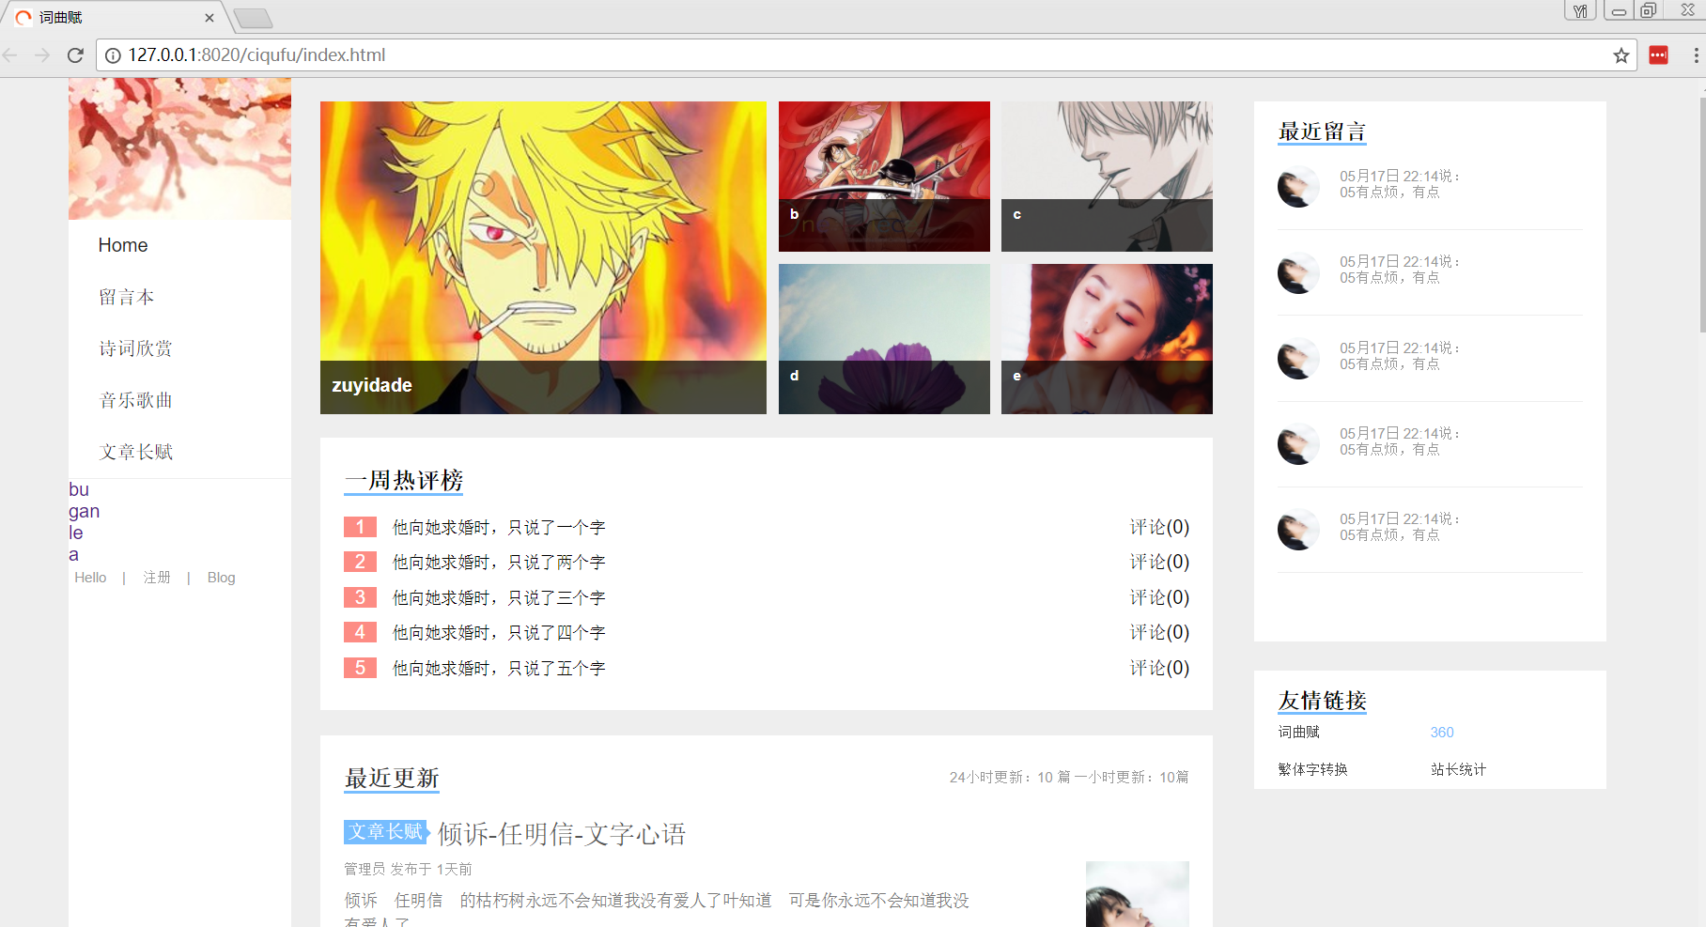
图1.1.1

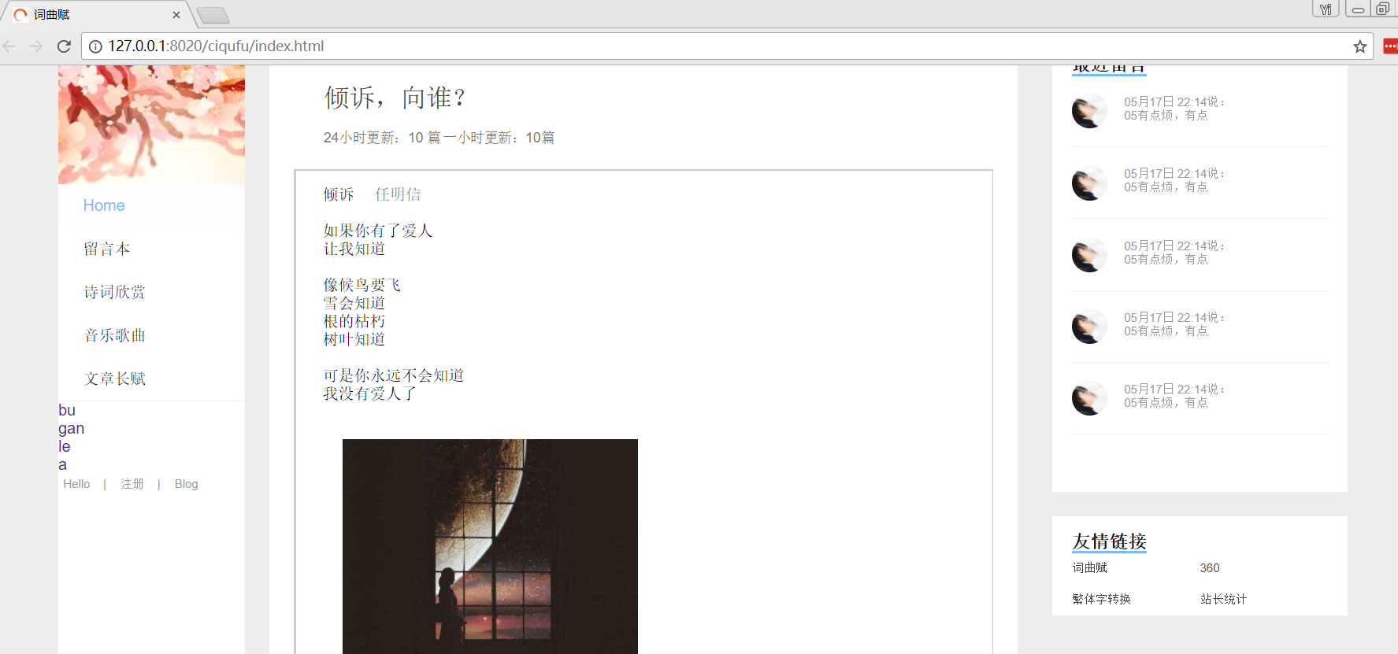
图1.1.2

不要删除行尾的分节符，此行不会被打印
目录

1 摘要 I
2 绪论 2
2.1 前端的发展历程 2
2.2 网页概述 2
3 开发环境软件简介 4
3.1 Visual Studio code下载安装 4
3.2 Visual Studio code介绍 6
4 网页需求分析 8
4.1 系统概述 8
4.2 网页可行性分析 8
4.2.1 实用性 8
4.2.2 技术性 8
4.2.3 经济性 8
5 网页的设计与实现 9
5.1 开发软件的调试 9
5.1.1 vscode view in browser插件安装 9
6 网站测试 13
6.1 界面概略图 13
6.1.1 Header部分 13
6.1.2 Contenter部分 14
6.1.3 Aside部分 15
参考文献 17
附录 部分核心代码 18
致谢 20
千万不要删除行尾的分节符，此行不会被打印。在目录上点右键“更新域”，然后“更新整个目录”。打印前，不要忘记把上面“Abstract”这一行后加一空行

绪论

前端的发展历程
从静态走向动态
1994年可以有做前端历史的起点，这一年10月13日网景公司推出了第一版Navigator；这一年，Tim Berners-Lee创建了W3C；这一年，Tim的工程师发布了CSS。还是这一年，为动态web网页设计的服务端脚本PHP以及笔者本人诞生。
从后端走向前端
早期的网页开发是由后端主导的，前端能做的也就是操作一下DOM。2006年 John Resig发布了jQuery，jQuery主要用于操作DOM，其优雅的语法、符合直觉的事件驱动型的编程思维使其极易上手，因此很快风靡全球，大量基于jQuery的插件构成了一个庞大的生态系统，更加稳固了jQuery作为JS库中的地位。
从前端走向全端
2009年Ryan Dahl发布了node，node是一个基于V8引擎的服务端JavaScript运行环境，类似于一个虚拟机，也就是说js在服务端语言中有了一席之地。如果说ajax是前端的第一次飞跃，那么node可算作前端的第二次飞跃。它意味着JavaScript走出了浏览器的藩篱，迈出了全端化的第一步。

网页概述
互联网的诞生和快速发展，给网页设计师提供了广阔的设计空间。相对传统的平面设计来说，网页设计具有更多的新特性和更多的表现手段，借助网络这一平台，将传统设计与电脑、互联网技术相结合，实现网页设计的创新应用与技术交流。网页设计是传统设计与信息、科技和互联网结合而产生的，是交互设计的延伸和发展，是在新媒介和新技术支持下的一个全新的设计创作领域。
如今的网页设计往往要结合动画、图像特效与后台的数据交互等，而DreamweaverCS3、Photoshop CS3和Flash CS3作为Adobe公司经典的常用网页设计软件，是目前网页制作的首选工具。它们具有强大的网页设计、动画制作和图像处理功能，在静态页面设计、图片设计和网站动画设计等方面，都可以使网站设计人员的思想体现得淋漓尽致。

开发环境软件简介

Visual Studio code下载安装
首先进入Visual Studio Code的下载网站
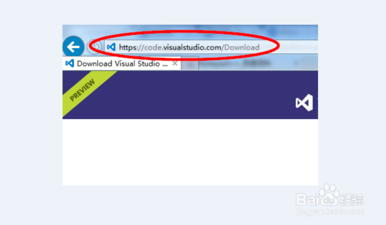
图3.1.1
- 根据自己的操作系统选择不同的版本
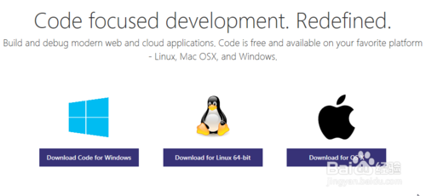
图3.1.2
- 点击下载后就开始安装，安装不需要任何干预，而且快速
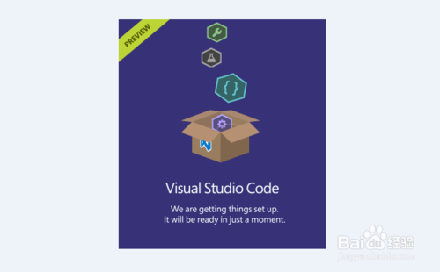
图3.1.3
- 安装好后会马上开始运行，可以开始编辑代码了
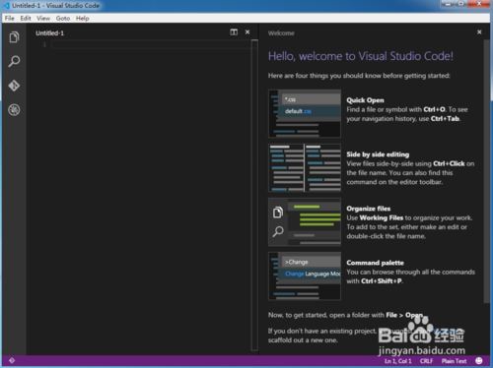
图3.1.4
- 目前Visual Studio Code只有英文版，但用起来很简便
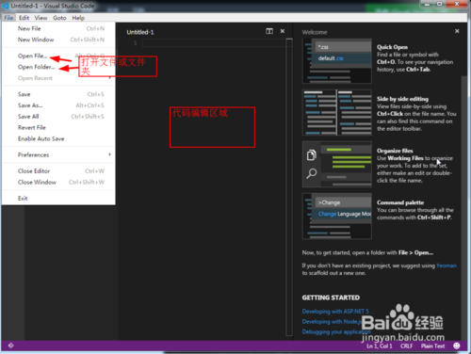
图3.1.5

Visual Studio code介绍
Visual Studio代码中有一个功能强大的快速代码编辑器，非常适合日常使用。代码预览版已经具备了开发人员在代码和文本编辑器中所需要的许多特性，包括导航、键盘支持、可定制的绑定、语法高亮显示、括号匹配、自动缩进和代码片段，支持多种语言。
对于严肃的编码，开发人员常常需要使用代码而不仅仅是文本。Visual Studio代码包括内置的支持一直在IntelliSense代码完成、更丰富的语义代码理解和导航，和代码重构。在预览，代码包括丰富的内置支持ASP.NET 5开发的C # Node.js开发，和TypeScript和JavaScript，用相同的底层技术，Visual Studio的动力驱动。代码包括Web技术，如HTML，CSS，那么，萨斯大模具，和JSON。代码还集成了包管理器和存储库，以及构建和其他常见任务，使日常工作流更快。和代码的理解，并提供巨大的Git工作流和源的差别与编辑器集成。
但是开发人员不会把所有的时间都花在编写代码上：他们在代码和调试之间来回往返。调试是VisualStudio中最流行的特性，并且通常是开发人员希望在精简的代码体验中从IDE中获得的一个特性。Visual Studio代码包含一个精简，集成调试经验，对Node.js在预览调试支持，和更多的时候。
在结构上，Visual Studio代码结合最好的网站，本地人，和特定的语言技术。使用GitHub的电子层，代码结合Web技术，如JavaScript和Node.js的速度和本地应用程序的灵活性。代码使用一个新的，更快的版本相同的基于工业强度的HTML编辑器，推动了“摩纳哥”云编辑，Internet Explorer的F12工具，和其他项目。和代码使用一个工具的服务架构，可以使用许多相同的技术，Visual Studio，包括Roslyn。网，打字稿，Visual Studio调试引擎，和更多。在未来的预览中，我们将继续开发和完善这种体系结构，VisualStudio代码将包括一个公共扩展模型，该模型允许开发人员构建和使用插件，并丰富地定制他们的编辑构建调试经验。
当然，我们仍然很早就使用VisualStudio代码。如果您喜欢代码编辑器为中心的开发工具，或者正在构建跨平台的Web和云应用程序，我们邀请您试用Visual Studio代码预览，并让我们知道您的想法！

网页需求分析

系统概述
在现今的信息共享时代，网络信息化管理工作方便，数据精确，速度快，管理工作全面等特性在现实生活中得到广泛的应用。互联网商业的普及应用已经成为网络经济的大势所趋。本章介绍的CY-Blog就是建立在用户于用户之间的，用户可以方便，快捷的查找到自己所需的信息，足不出户，了解天下新闻大事。

网页可行性分析

实用性
网页提供的主要内同就是使用，从而全面的提供有关的详细信息。

技术性
网页提供给客户了解我们的基本信息和各种历史信息，是客户能更好的了解我们的文化。

经济性
网页能提供给致力于推广信息文章能带来的经济效益，并且能够达到预期的推广效果。

网页的设计与实现

开发软件的调试

vscode view in browser插件安装
打开VSCode，找到编辑器主界面左侧‘扩展’按钮并点击它；
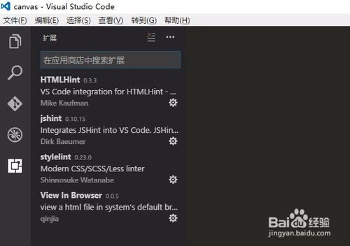
图5.1
- 可以看到你的“view in browser”已经安装（小编默认你已经安装了）；点击view in browser按钮，右侧会出现它的详细信息，滚动到页面底部，可以看到它有默认的浏览器选择配置；
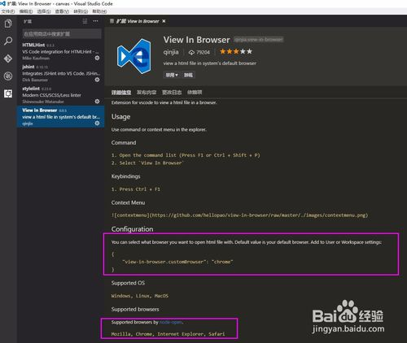
图5.2
- 那么我们就来配置下浏览器，如果你并没有chrome的话，我们将它配置成ie，点击顶部菜单栏“文件”——“首选项”——“设置”；
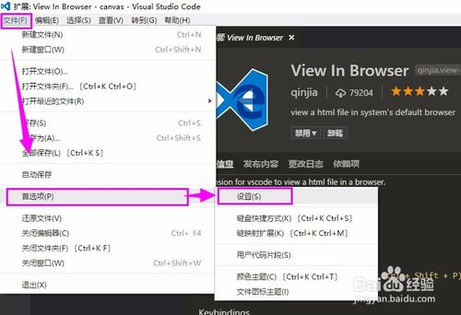
5.3
- 滚动到最下面，可以看到“view in browser configuration”选项，点击打开它。
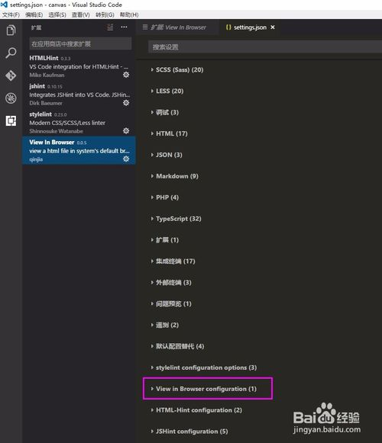
图5.4
- 我们在右边的用户设置界面中输入 view in browser的配置代码，填写IE的配置项即可。
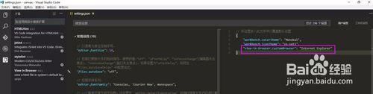
图.5
- 回到文件，右键点击html文件，并选择view in browser选项即可用IE浏览器打开即可
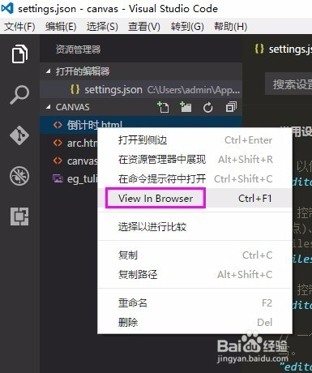
图5.6

网站测试

界面概略图

Header部分
激活前
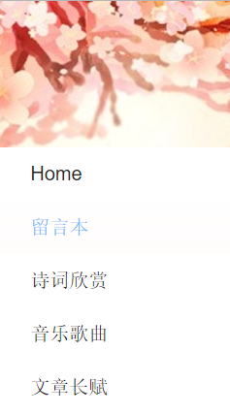
图6.1
激活后
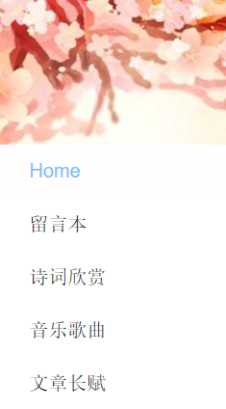
图6.2

Contenter部分
主要文章
 图6.1
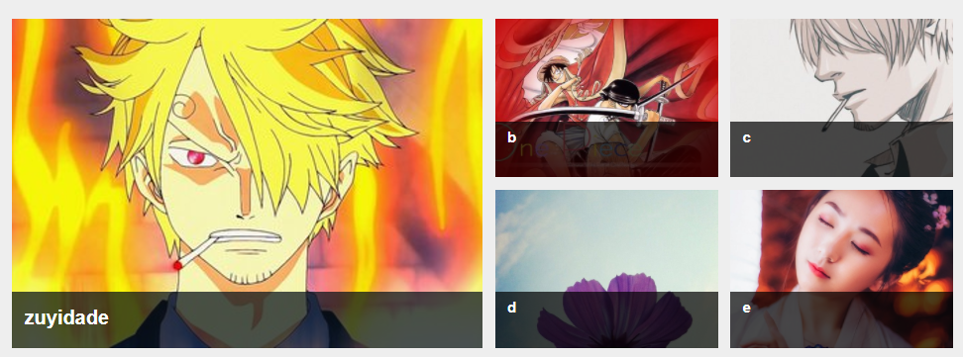
图6.1.2.2
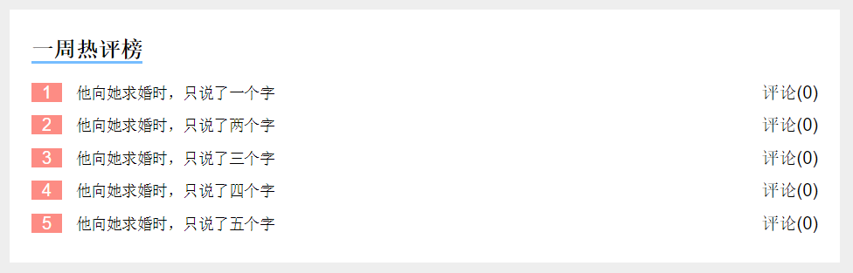

图6.3

Aside部分

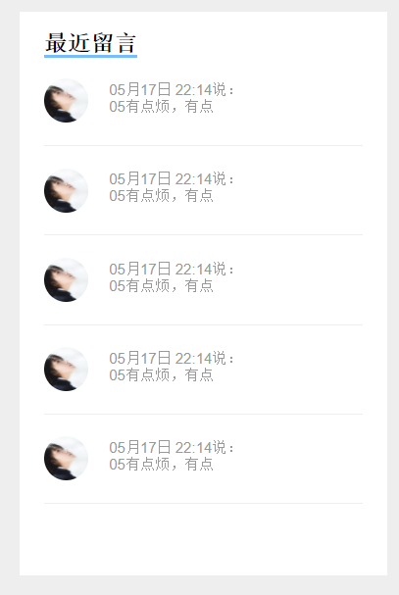
图6.1.3.1
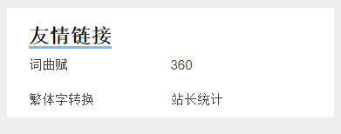
图6.2

参考文献
- GitHub官方文档
- Visual studio code 使用说明书
- 百度百科

千万不要删除行尾的分节符，此行不会被打印。

附录 部分核心代码
HTML代码

<header class="main-header">
<iframe class="header-bgNav" src="page/header-nav.html"></iframe>
</header>
<header class="mb-header">
<iframe class="header-smNav" src="page/header-smNav.html"></iframe>
</header>

<!--Body content部分，models-->
<div class="main-content">
<div class="content-all" id="contentAll">
<iframe id="iframe-photoBox" src="page/content-photoBox.html" style="height:286px" class="photoBox" scrolling="no"></iframe>
<iframe id="iframe-hotPhsts" src="page/content-hotPosts.html" style="height:234px" class="hotPosts" scrolling="no"></iframe>
<iframe id="iframe-allPsots" onload="setHeight('iframe-allPsots')" src="page/content-allPosts.html" ></iframe>
<iframe id="iframe-article" src="page/content-article.html" style="height:1350px; display: none;"></iframe>
</div>
</div>

<!--aside部分，小插件-->
<aside class="main-aside">
<iframe src="page/aside-leaveMsg.html" frameborder="0" ></iframe>
<!--<iframe src="page/aside-vistor.html" frameborder="0" frameborder=no></iframe>-->
附录1
CSS代码
.main-header {
position: fixed;
width: 190px;
top: 0;
bottom: 0;
overflow: hidden;
background-color: #fff;
}

.mb-header {
width: 100%;
height: 60px;
background-color: #fff;
border: 1px solid #111;
display: none;
}

/*Body part*/

.main-content {
width: 100%;
float: left;
}

.main-content .content-all {
margin-left: 190px;
margin-right: 320px;
padding: 20px 25px 0;
min-height: 800px;
}
附录2

致谢
衷心感谢指导教师王婷老师对本人的精心指导。他们的言传身教将使我终生受益。在实训进行期间，承蒙其他同学的热心指导与送水帮助，不胜感激。感谢学院老师和同窗们的关心和支持！感谢所有帮助过我的人们！

仅“同等学历”的同学需要写这个。
千万不要删除行尾的分节符，此行不会被打印。不要在此行和下页的注释之间填写任何内容

